ОСП «ДЮСШ ГУ «ХК «Молодечно-2018»
В этом месяце просмотренно 261 тренеровки, средний балл 74.64. В общем рейтенге Школа занимает 12 место. По сравнению с прошлым месяцем Школа не изменило свое положение в рейтенге.
11) СДЮШОР ООО «ХК «Шахтер-Солигорск»
12) ОСП «ДЮСШ ГУ «ХК «Молодечно-2018»
13) ОСП «СДЮШОР ГУ «ХК «Юность-Минск»
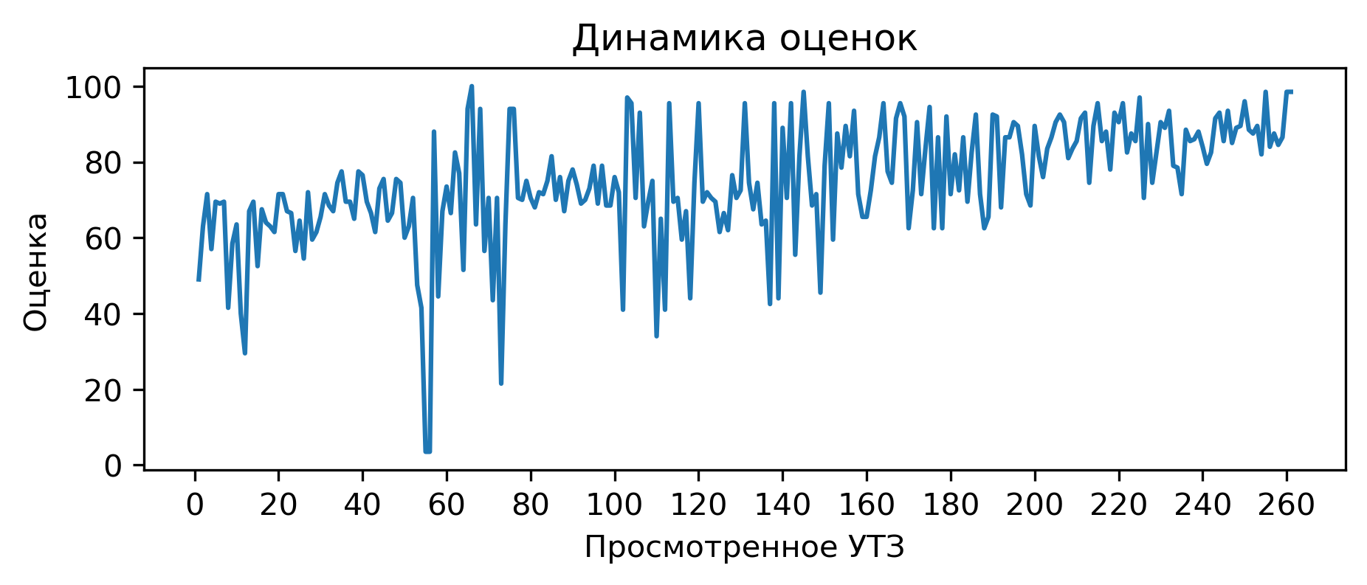
Процент выполнения вопросов:
1) Есть план-конспект на занятие составленный с помощью Google-таблицы: выполнение 9.6%
2) Соблюдение питьевого режима: выполнение 14.6%
3) Прописано время работы, время отдыха, количество повторений в каждом упражнении: выполнение 30.3%
4) Интенсивность, время работы и отдыха соответсвуют запланированным качествам и режиму, в котором эти качества тренируются: выполнение 46.4%
5) Обеспечен необходимый режим работы и отдыха в выполняемом упражнении (моторная плотность): выполнение 48.7%
6) На каждые 10 спортсменов 1 тренер и больше: выполнение 62.5%
7) Высокий уровень организации УТЗ: выполнение 62.5%
8) Активное участие тренеров в проведении УТЗ: исправляет ошибки, уделяет внимание учащимся: выполнение 71.6%
9) Применение необходимого инвентаря: выполнение 73.9%
10) Для проведения УТЗ предоставлена достаточная площадь льда: выполнение 73.9%
11) Прописано общее время работы в упражнении: выполнение 80.5%
12) Части занятия проведены в нужной последовательности и дополняют друг друга: выполнение 83.9%
13) Высокий эмоциональный фон: выполнение 88.5%
14) Игра составляет 15% общего времени и больше: выполнение 90.0%
15) Присутствует основная подготовительная и заключительная части занятия: выполнение 90.8%
16) Прописаны 3 задачи занятия: выполнение 92.0%
17) Все запланированные задачи занятия решены: выполнение 93.9%
18) Рациональное использование времени тренировки: выполнение 93.9%
19) Отсутствует годовой план: выполнение 93.9%
20) Есть недельный микроцикл: выполнение 96.6%
21) УТЗ не соответствует плану-конспекту либо отсутствует план-конспект на УТЗ: выполнение 97.3%
22) Нет плана на месяц: выполнение 98.5%
23) Задания соответствуют уровню занимающихся: выполнение 98.9%
24) Подготовка к упражнению в УТЗ занимало более 5 минут: выполнение 99.6%
Горанин Артем Олегович
В этом месяце просмотренно 60 тренеровки, получил средний балл 69.61. В этом месяце данный тренер занял 112 место в рейтенге состоящем из 162 мест.
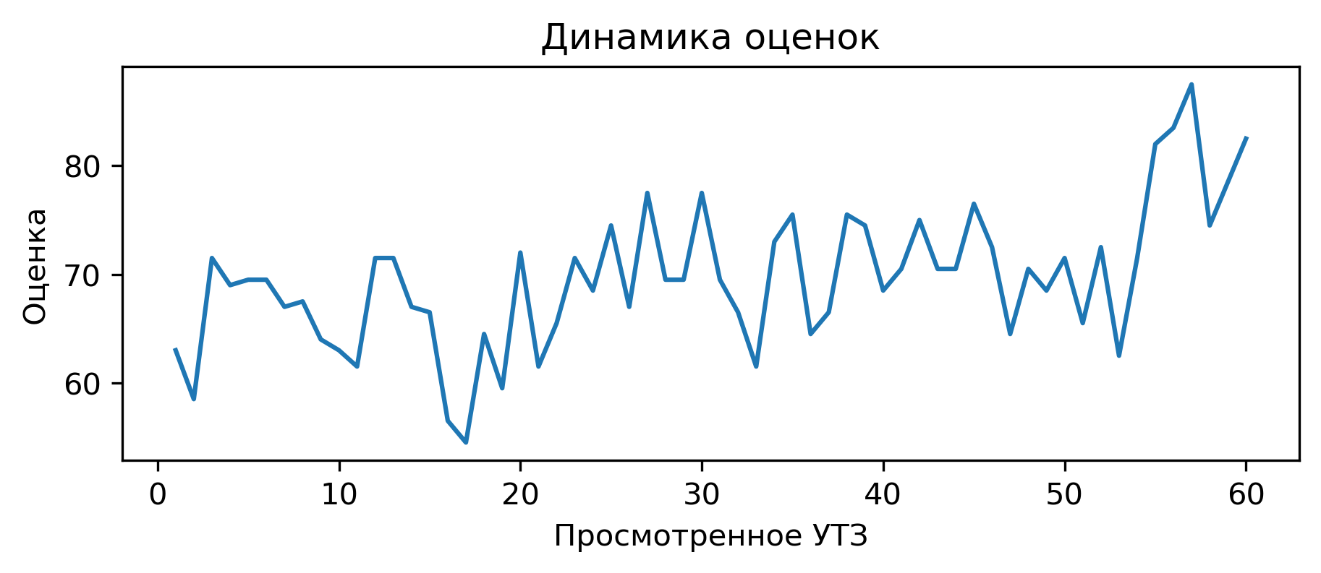
Вопросы с самым плохим процентом выполнением:
Использование современных технологий (Видеоанализ, BlazePod, Polar, SmartSpeed): выполнение 0.0%
При выполнении заданий учащиеся не мешают друг другу: выполнение 0.0%
Прописано время работы, время отдыха, количество повторений в каждом упражнении: выполнение 5.0%
Интенсивность, время работы и отдыха соответсвуют запланированным качествам и режиму, в котором эти качества тренируются: выполнение 5.0%
Обеспечен необходимый режим работы и отдыха в выполняемом упражнении (моторная плотность): выполнение 6.7%
Есть план-конспект на занятие составленный с помощью Google-таблицы: выполнение 8.3%
С вратарями ведется отдельная работа согласно плану: выполнение 8.3%
Заключительная переводит организм из тренировочного режима в восстановительный: выполнение 15.0%
Соблюдение питьевого режима: выполнение 15.0%
Плотников Алексей Владимирович
В этом месяце просмотренно 8 тренеровки, получил средний балл 51.31. В этом месяце данный тренер занял 153 место в рейтенге состоящем из 162 мест.
Вопросы с самым плохим процентом выполнением:
С вратарями ведется отдельная работа согласно плану: выполнение 0.0%
Использование современных технологий (Видеоанализ, BlazePod, Polar, SmartSpeed): выполнение 0.0%
Для проведения УТЗ предоставлена достаточная площадь льда: выполнение 0.0%
При выполнении заданий учащиеся не мешают друг другу: выполнение 0.0%
Обеспечен необходимый режим работы и отдыха в выполняемом упражнении (моторная плотность): выполнение 0.0%
Заключительная переводит организм из тренировочного режима в восстановительный: выполнение 12.5%
Отсутствует годовой план: выполнение 12.5%
Жданко Павел Сергеевич
В этом месяце просмотренно 53 тренеровки, получил средний балл 72.21. В этом месяце данный тренер занял 104 место в рейтенге состоящем из 162 мест.
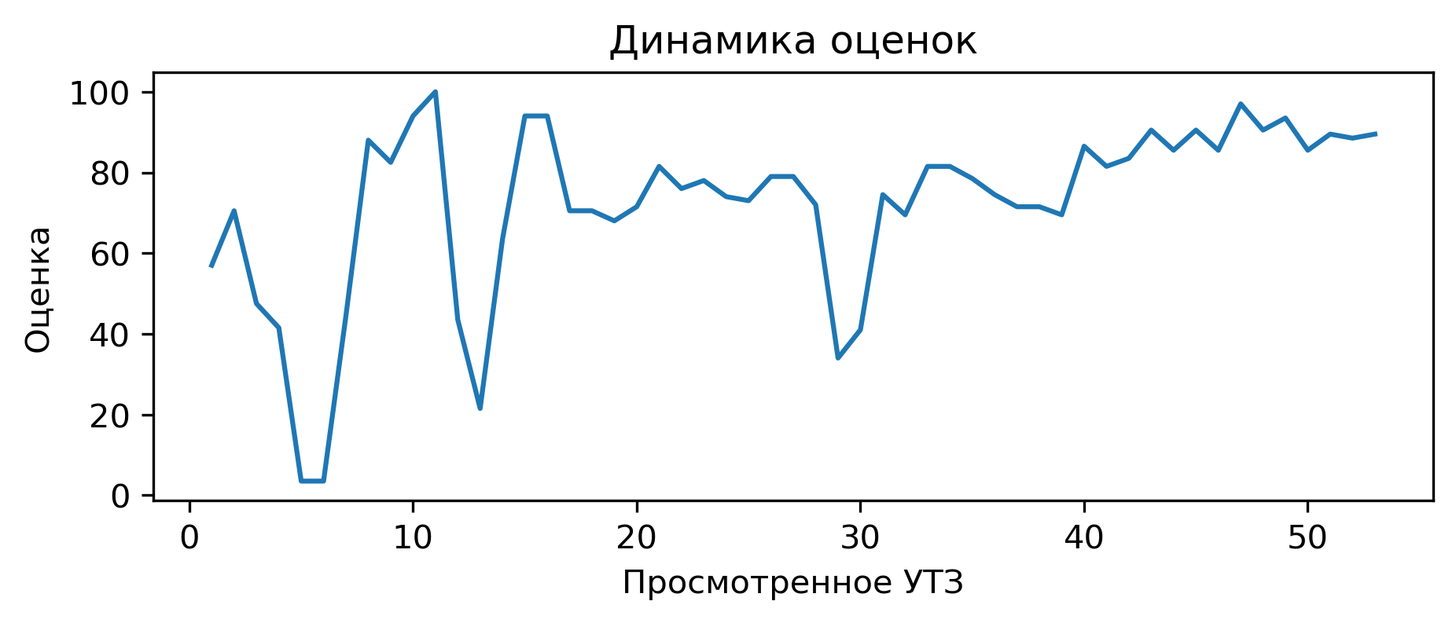
Вопросы с самым плохим процентом выполнением:
С вратарями ведется отдельная работа согласно плану: выполнение 0.0%
Использование современных технологий (Видеоанализ, BlazePod, Polar, SmartSpeed): выполнение 0.0%
При выполнении заданий учащиеся не мешают друг другу: выполнение 1.9%
Заключительная переводит организм из тренировочного режима в восстановительный: выполнение 13.2%
Неизвестно
В этом месяце просмотренно 2 тренеровки, получил средний балл 61.5. В этом месяце данный тренер занял 155 место в рейтенге состоящем из 162 мест.
Вопросы с самым плохим процентом выполнением:
Есть недельный микроцикл: выполнение 0.0%
Есть план-конспект на занятие составленный с помощью Google-таблицы: выполнение 0.0%
Прописано время работы, время отдыха, количество повторений в каждом упражнении: выполнение 0.0%
Интенсивность, время работы и отдыха соответсвуют запланированным качествам и режиму, в котором эти качества тренируются: выполнение 0.0%
Заключительная переводит организм из тренировочного режима в восстановительный: выполнение 0.0%
На каждые 10 спортсменов 1 тренер и больше: выполнение 0.0%
Высокий уровень организации УТЗ: выполнение 0.0%
Использование современных технологий (Видеоанализ, BlazePod, Polar, SmartSpeed): выполнение 0.0%
Обеспечен необходимый режим работы и отдыха в выполняемом упражнении (моторная плотность): выполнение 0.0%
Рохманько Максим Михайлович
В этом месяце просмотренно 6 тренеровки, получил средний балл 73.58. В этом месяце данный тренер занял 97 место в рейтенге состоящем из 162 мест.
Вопросы с самым плохим процентом выполнением:
Подготовительная часть готовит занимающихся к основной части. Интенсивность заданий плавно возрастает: выполнение 0.0%
Заключительная переводит организм из тренировочного режима в восстановительный: выполнение 0.0%
Использование современных технологий (Видеоанализ, BlazePod, Polar, SmartSpeed): выполнение 0.0%
При выполнении заданий учащиеся не мешают друг другу: выполнение 0.0%
Полюх Александр Игоревич
В этом месяце просмотренно 40 тренеровки, получил средний балл 83.67. В этом месяце данный тренер занял 55 место в рейтенге состоящем из 162 мест.
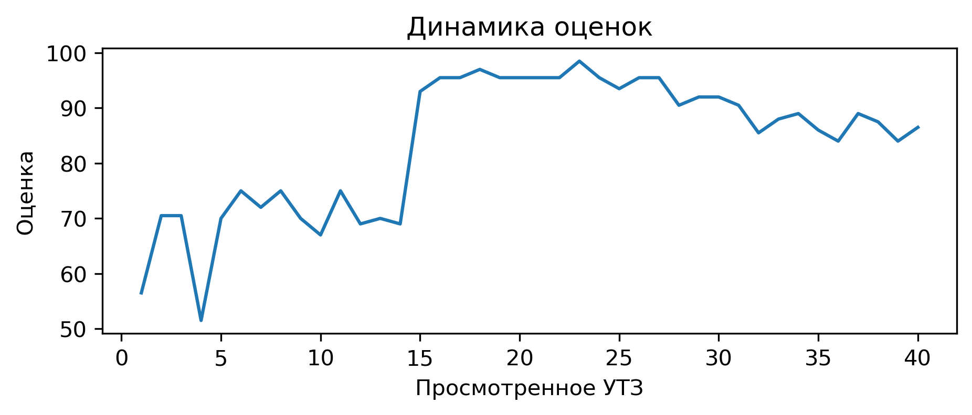
Вопросы с самым плохим процентом выполнением:
Есть план-конспект на занятие составленный с помощью Google-таблицы: выполнение 0.0%
Подготовительная часть готовит занимающихся к основной части. Интенсивность заданий плавно возрастает: выполнение 0.0%
Заключительная переводит организм из тренировочного режима в восстановительный: выполнение 0.0%
С вратарями ведется отдельная работа согласно плану: выполнение 0.0%
Использование современных технологий (Видеоанализ, BlazePod, Polar, SmartSpeed): выполнение 0.0%
При выполнении заданий учащиеся не мешают друг другу: выполнение 0.0%
Соблюдение питьевого режима: выполнение 5.0%
Мерзляков Павел Евгеньевич
В этом месяце просмотренно 23 тренеровки, получил средний балл 66.57. В этом месяце данный тренер занял 126 место в рейтенге состоящем из 162 мест.
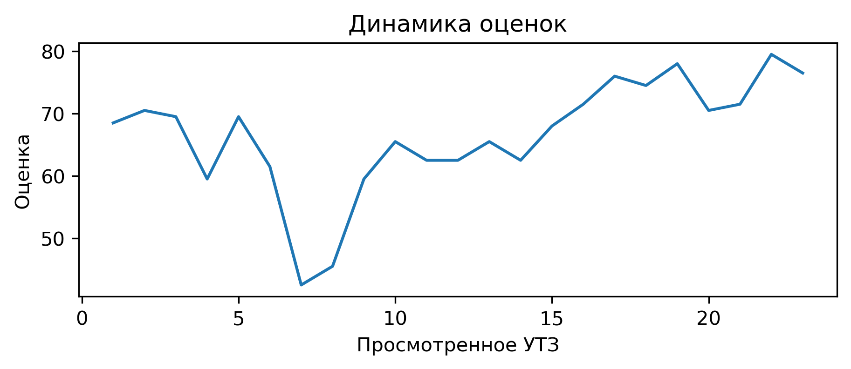
Вопросы с самым плохим процентом выполнением:
Есть план-конспект на занятие составленный с помощью Google-таблицы: выполнение 0.0%
Прописано время работы, время отдыха, количество повторений в каждом упражнении: выполнение 0.0%
Интенсивность, время работы и отдыха соответсвуют запланированным качествам и режиму, в котором эти качества тренируются: выполнение 0.0%
Высокий уровень организации УТЗ: выполнение 0.0%
Обеспечен необходимый режим работы и отдыха в выполняемом упражнении (моторная плотность): выполнение 0.0%
Применение необходимого инвентаря: выполнение 4.3%
Солопекин Станислав Викторович
В этом месяце просмотренно 37 тренеровки, получил средний балл 79.78. В этом месяце данный тренер занял 70 место в рейтенге состоящем из 162 мест.
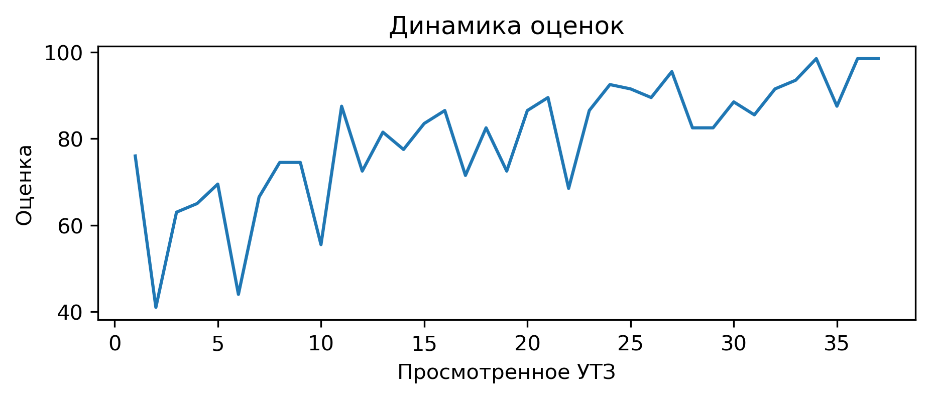
Вопросы с самым плохим процентом выполнением:
Есть план-конспект на занятие составленный с помощью Google-таблицы: выполнение 0.0%
Малико Вадим Анатольевич
В этом месяце просмотренно 32 тренеровки, получил средний балл 83.53. В этом месяце данный тренер занял 56 место в рейтенге состоящем из 162 мест.
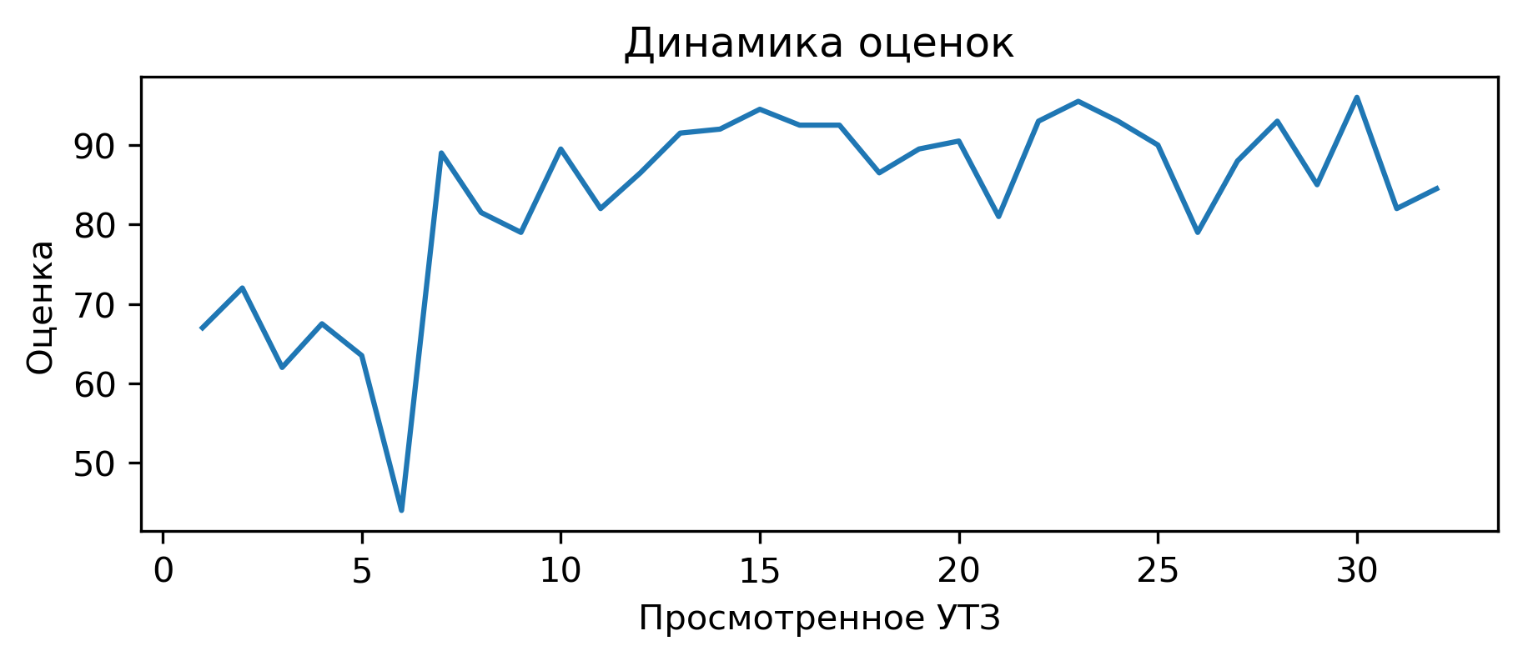
Вопросы с самым плохим процентом выполнением:
Есть план-конспект на занятие составленный с помощью Google-таблицы: выполнение 0.0%

